Guía de Trabajo 2° Básico
Ciencias Naturales – Educación Física
Semana 15

O.A (Ciencias): Describir los hábitats de Chile y como las acciones humanas lo afectan.
O.A (Ed. Física): Estimular la creatividad creando un juego recreativo familiar.
Padres y apoderados dentro de lo posible ruego enviar al correo cienciasnaturales.cnt@gmail.com, fotos sobre el avance de los estudiantes en las guías/trabajos de ciencias de la semana 15. Lo mismo en caso de dudas con actividades de las guías.

Manos a la obra.

Crea un PowerPoint o un papelógrafo de algún animal chileno de la lista:

- Cóndor
- Zorro culpeo
- Monito del monte
- Pingüino de Humboldt
- Tucúquere
- Chuncho
- Gato colocolo
- Puma
- Vizcacha
- Chinchilla
- Garza
- Tiuque
- Pato yeco
- Huairavo
- Güiña

Debes incluir lo siguiente
- Nombre común y científico
- ¿Dónde viven?
- ¿De qué se alimentan?
- ¿De qué manera el hombre ha afectado a su hábitat?
- ¿Qué aprendí?

Estimados Padres y Apoderados:
Como parte del proceso de aprendizaje, es necesario para los profesores conocer el avance de sus estudiantes, para así poder conocer qué dificultades están teniendo y resolver cómo ayudarlos a alcanzar los objetivos.
Es por esta razón que solicito, en la medida de lo posible, hacer llegar las Guías de Trabajo realizadas hasta el momento, por medio de fotografías a mi correo electrónico educacionfisica.cnt@gmail.com indicando en el “asunto” nombre y curso.
1.- Crea un juego que puedas compartir y jugar con tu familia. Puede ser del tipo que quieras: Juego de mesa, tablero, cartas, en movimiento, mímicas, memorice, desafíos, dados, etc.
2.- Inventa un nombre para este juego. Reúne los materiales que vas a necesitar.
3.- Tomate una fotografía para el recuerdo o crea un video. Compártelo conmigo a mi correo electrónico.
4.- Lo más importante es divertirse y seguir jugando en el hogar. Espero disfrutes esta actividad con toda tu familia. Te dejo unos ejemplos. Un abrazo tío Cristóbal


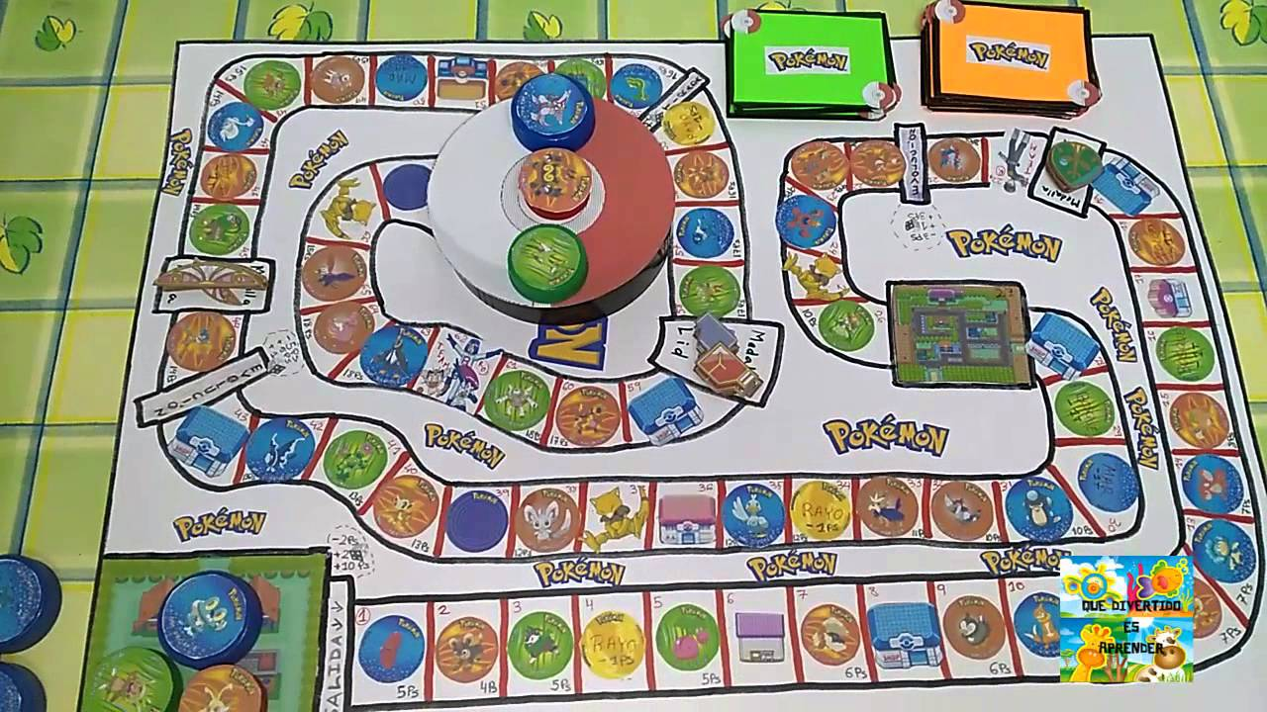

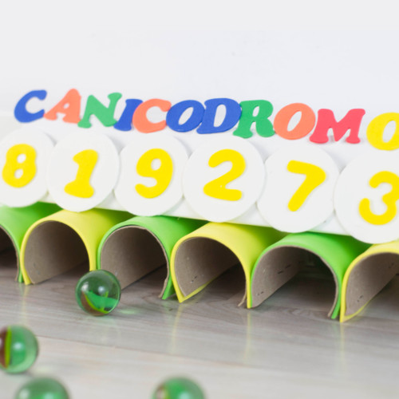
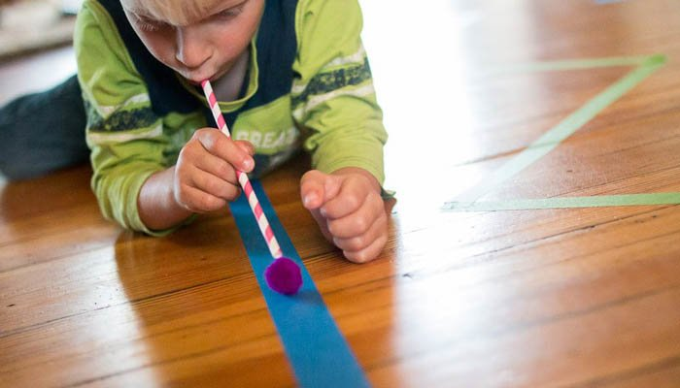

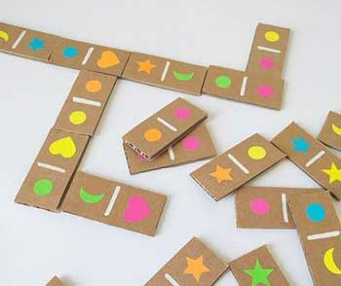


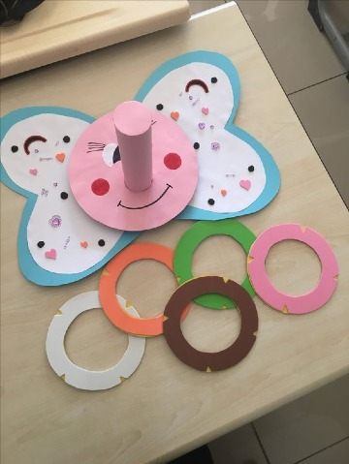
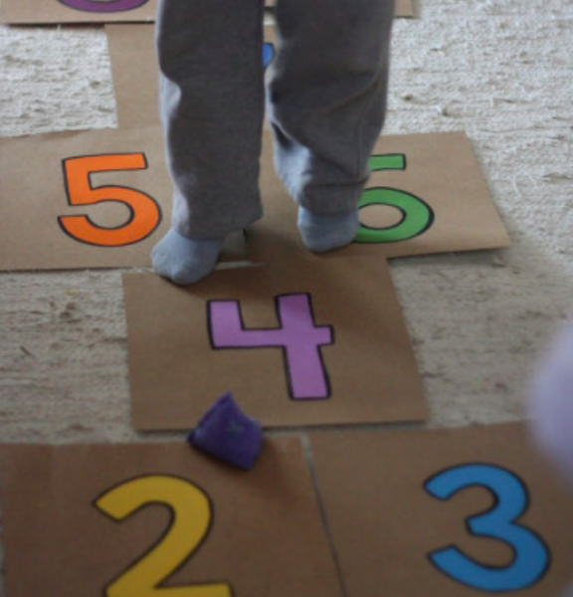

Importante: Esta guía es fundamental para el desarrollo integral del estudiante; te invito a revisar otras actividades en nuestra plataforma de instagram tallerescnt (recuerda enviar en mensaje nombre del alumno y curso para ser aceptado).

